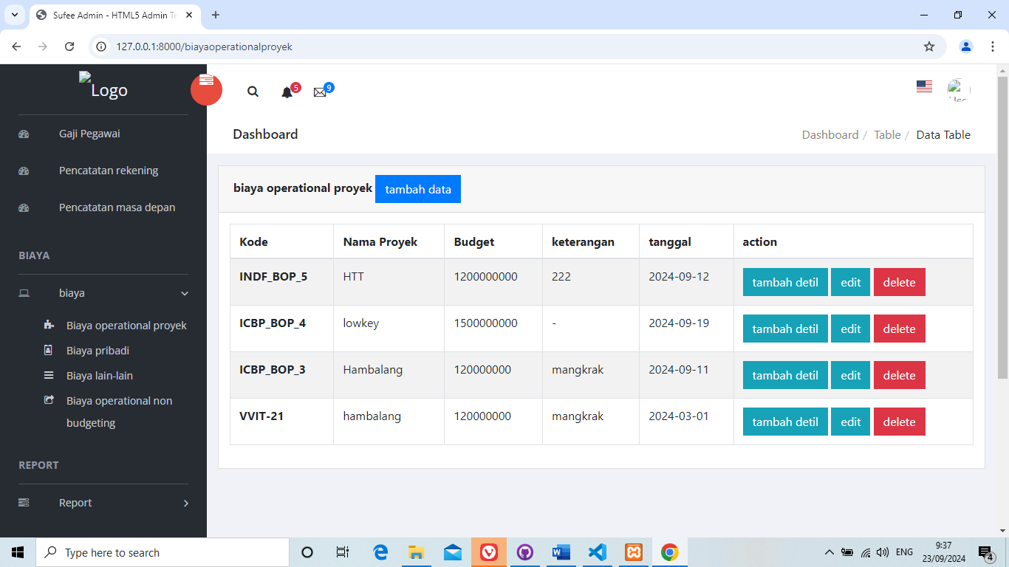

4

3

2

1

**Gambar 5.11  
Desain Halaman biaya operational proyek**

pada gambar diatas merupakan tampilan pada halaman biaya operational proyek yang terdapat pada website ini. Kompenen pertama adalah tombol tambah data yang berguna untuk menuju ke halaman form halaman biaya operational proyek yang digunakan untuk menambah data pada pencatatan masa depan. Komponen kedua merupakan tombol edit yang berfungsi untuk navigasi menuju halaman edit pada halaman biaya operational proyek. Dan komponen ketiga adalah tombol bertuliskan delete yang berfungsi untuk menghapus data pada halaman biaya operational proyek.komponen empat tambah detil adalah tombol tersebut berfungsi untuk navigasi menuju halaman detil biaya operational proyek.

## 5.3.9 Desain Halaman detail biaya operational proyek

Halaman detail biaya operational proyek adalah halaman dimana user dapat melihat detail biaya operational proyek berikut dengan list nya beserta user dapat mengedit, menambah dan menghapus list pencatatan masa depan tersebut. Halaman detail biaya operational proyek berfungsi sebagai inputan bagi user untuk mengisi isi dari biaya operational proyek.